# LAPORAN PROJECT SISTEM DIGITAL

**” MONITORING SUHU DAN KELEMBABAN UDARA**

# MENGGUNAKAN SENSOR DHT22 BERBASIS IOT

***(INTERNET OF THINGS)*”**



# KELOMPOK 9:

|  |  |
| --- | --- |
| **L.M. Yudhy Prayitno** | **(E1E122064)** |
| **Mujib Chusni Mubarok** | **(E1E122022)** |
| **Farras Sida Toruntju** | **(E1E122052)** |
| **Rahma Damayanti** | **(E1E122076)** |
| **Fabelina Agsaria** | **(E1E122096)** |
| **M. Fahreza Aryanta U** | **(E1E122116)** |
| **Rama Qubra Putra** | **(E1E122136)** |

**JURUSAN TEKNIK INFORMATIKA FAKULTAS TEKNIK UNIVERSITAS HALU OLEO**

# KENDARI 2022

## Logo, company name Description automatically generatedKEMENTERIAN PENDIDIKAN, KEBUDAYAAN RISET DAN TEKNOLOGI

**UNIVERSITAS HALU OLEO FAKULTAS TEKNIK**

## JURUSAN TEKNIK INFORMATIKA

Alamat : Jl. H.E.A Mokodompit Kampus Baru Tridarma Anduonohu, Kendari 92132 Tlp. (0401) 3195287, 3194347, 319083 Kendari Website : eng.uho.ac.id

# LEMBAR ASISTENSI

## NAMA : LA ODE MUHAMMAD YUDHY PRAYITNO

**STAMBUK : E1E122064**

## MATA KULIAH : SISTEM DIGITAL JURUSAN : TEKNIK INFORMATIKA

**JUDUL PROYEK : MONITORING SUHU DAN KELEMBABAN**

**UDARA MENGGUNAKAN SENSOR DHT22 BERBASIS IOT (*INTERNET OF THINGS*)**

## KELOMPOK : IX (SEMBILAN)

|  |  |  |  |
| --- | --- | --- | --- |
| NO | Tanggal | Uraian | Paraf |
| 1. | 2 Juni 2023 |  |  |
| 2. |  |  |  |
| 3 |  |  |  |

**Kendari, Juni 2023 Kendari, Juni 2023**

## Asisten Dosen 1 Asisten Dosen 2

**FARID MUHAMMAD ABDI AMAN BANGSA**

**E1E119054 E1E119018**

# KATA PENGANTAR

Puji syukur kita panjatkan kehadirat Tuhan Yang Maha Esa, karena atas rahmat dan karunianyalah kami belum menyelesaikan laporan proyek ini dengan judul “Monitoring Suhu Dan Kelembaban Udara Menggunakan Sensor Dht22 Berbasis Iot (Internet Of Things)” ini tepat pada waktunya. Adapun tujuan dari penulisan laporan ini agar dapat memenuhi syarat dari tugas Sistem Digital. Selain itu, laporan ini bertujuan untuk menambah wawasan mengenai mengaplikasikan sistem digital dalam kehidupan sehari-hari bagi para pembaca dan penulis.

Saya mengucapkan terima kasih kepada Muhammad Farid dan Abdi Aman Bangsa, selaku asisten dosen atas bimbingannya dalam pembuatan laporan ini sehingga bisa meningkatkan wawasan pemikiran saya tentang bidang studi yang saya tekuni, dan saya juga berterima kasih kepada rekan-rekan yang telah membantu proses pengerjaan laporan yang tidak dapat disebutkan namanya satu persatu.

Dalam laporan ini saya merasa masih ada kekurangan baik dari segi penulisan dan materi yang saya paparkan maka dari itu saya sangat meminta kritik dan saran yang membangun dari para pembaca guna untuk memperbaiki pembuatan laporan selanjutnya.

Kendari, Juni 2023

Penyusun

# DAFTAR ISI

LEMBAR ASISTENSI i

KATA PENGANTAR ii

DAFTAR ISI iii

DAFTAR GAMBAR v

DAFTAR TABEL vi

BAB I PENDAHULUAN 1

1.1. Latar Belakang 1

* 1. Rumusan Masalah 2
  2. Tujuan 2
  3. Batasan Masalah 3
  4. Manfaat Penelitian 3

BAB II LANDASAN TEORI 5

* 1. Sensor DHT22 5
     1. Suhu 6
     2. Kelembapan 6
  2. Node MCU ESP8266 7
     1. Penegenalan NodeMCU ESP8266 7
     2. Konfigurasi Pin NodeMCU ESP8266 8
  3. Modul Step Down DC-DC Converter LM2596 10
  4. Kabel Jumper 11
  5. Liquid Crystal Display (LCD) 11
  6. Software Arduino 12
  7. Internet of Things (IoT) 13
     1. BLYNK 14
     2. Thingspeak 14

BAB III METODOLOGI PENELITIAN 15

BAB IV PEMBAHASAN 16

BAB V PENUTUP 17

DAFTAR PUSTAKA 18

# DAFTAR GAMBAR

# DAFTAR TABEL

**1.1. Latar Belakang**

# BAB I PENDAHULUAN

Saat ini, permintaan terhadap otomatisasi dan sistem intelejen sangat tinggi, itu sebabnya masyarakat menunjukkan ketertarikan terhadap perangkat pintar. Contohnya,masyarakat dapat mengkontrol atau memonitor alat-alat rumah tangga mereka melalui web atau aplikasi melalui telepon genggam.Internet of Things (IoT) yang dapat membuat alat-alat atau perangkat keras tersebut dapat berkomunikasi, bertukar data, dan saling mengendalikan melalui web atau aplikasi telepon genggam.Suhu dan kelembaban udara di lingkungan pun dapat dimonitor melalui web dengan menggunakan (IoT) agar udara di lingkungan tersebut tetap sehat dan terjaga.Menurut data dari medicalogy.com kelembaban udara (relative humidity) adalah satuan untuk menyatakan jumlah uap air yang terkandung pada udara.Semakin banyak uap air yang dikandung dalam udara, maka semakin lembab udara tersebut.

Kelembaban udara dinyatakan dalam persen (%) dan rentang kelembaban udara dalam ruangan (indoor) yang dianggap ideal adalah 40%- 60% tergantung dimana Anda tinggal. Biasanya angka 45% dianggap sebagai angka yang paling ideal bagi kelembaban udara indoor.Jika kelembaban udara di ruangan tersebut rendah maka beresiko menyebabkan munculnya penyakit flu dan batuk, sedangkan jika kelembaban udara tinggi beresiko menyebabkan infeksi pernapasan yang lebih tinggi.Untuk suhu udara sendiri, suhu ideal untuk indoor adalah 20-29°C. Menurut cnnindonesia.com suhu yang berada diatas range ideal tersebut dapat meningkatkan resiko tekanan darah rendah dan memicu sakit jantung. Oleh karena itu Saya membuat suatu alat yang bisa memonitoring suhu dan kelembaban di ruangan atau rumah menggunakan sensor yang dapat langsung dipantau atau dimonitor oleh para penggunanya melalui tampilan antarmuka web agar mereka dapat mengetahui berapa suhu dan kelembaban di ruangan tersebut serta mengetahui apakah suhu dan kelembaban udara di ruangan tersebut aman atau tidak.

Kenyamanan merupakan bagian dari salah satu sasaran karya arsitektur, definisi kenyamanan merupakan interaksi dan reaksi manusia terhadap lingkungan yang bebas dari rasa negative dan bersifat subjektif. Kenyamanan terdiri atas kenyamanan psikis dan kenyamanan fisik. Kenyamanan psikis yaitu kenyamanan kejiwaan (rasa, aman, tenang, gembira dan lain – lain) yang terukur secara subjektif (kualitatif). Sedangkan kenyamanan fisik dapat terukur secara obyektif (kuantitatif) yang meliputi kenyamanan spasial, visual, auditorial dan termal. bahkan istilah – istilah kenyamanan termal yang paling bias sampai yang tidak bias adalah dari gerah, nyaman, panas, dingin, sejuk dan pengap.

Dalam konteks ini, project yang dikerjakan mengulas hal-hal yang berkaitan dengan kenyamanan termal dan konsep untuk memperhitungkan pengaruh penggunaan machine learning dalam menganalisa data sensor yang berisi variabel suhu dan kelembaban. Sistem yang dikerjakan didasarkan pada teknologi internet of things sehingga dapat memberi kemudahan dalam implementasi perancangan sistem.

## Rumusan Masalah

Berdasarkan uraian diatas, penulis tertarik untuk mengangkat permasalahan yang dihadapi masyarakat dengan memberikan sistem monitoring suhu dan kelembaban udara menggunakan sensor dengan sistem IoT( Internet of Things) dengan harapan masyarakat Indonesia mampu mengetahui keadaan suhu dan kelembaban udara pada suatu tempat melalui website.

## Tujuan

Adapun penulisan laporan proyek ini adalah untuk :

* + 1. Membuat dan mengetahui cara kerja alat dan bagaimana penerapan Internet of Things dalam memonitoring suhu dan kelembaban udara Berbasis NodeMCU ESP8266 .
    2. Untuk memenuhi tugas proyek sistem digital sebagai salah satu syarat pemenuhan nilai mata kuliah Sistem Digital.

## Batasan Masalah

Pembatasan masalah dalam tugas akhir ini mengacu pada Monitoring Suhu dan Kelembapan udara di ruangan atau rumah IoT(Internet of Things) menggunakan sensor Dht22 berbasis NodeMCU ESP8266 dengan batasan- batasan sebagai berikut:

* + 1. NodeMCU ESP8266 hanya digunakan sebagai platform iot device yang dikemas dalam modul yang dikhususkan untuk mengakses modul sensor maupun modul microcontroler lainnya, yang dapat dikendalikan atau monitoring melalui internet.
    2. Sensor DHT22 digunakan untuk mendeteksi Suhu dan Kelembaban di ruangan miniatur.
    3. Perangkat keras (hardware) yang digunakan NodeMCU ESP8266, DHT22, Power supply dan PC.
    4. Display atau penampil nilai data dapat menggunakan PC (Personal Computer) maupun Smartphone.

## Manfaat Penelitian

Berdasarkan permasalahan yang telah dirumuskan, berikut adalah manfaat yang dapat diperoleh dari penelitian ini:

* + 1. Output dari penelitian ini dapat dimanfaatkan oleh seluruh masyarakat Indonesia Salah satunya adalah pendekatan metode data science dalam mendukung optimalisasi penggunaan sensor untuk kebutuhan kehidupan seharihari.
    2. Metode klasifikasi kenyamanan termal dari penelitian ini berpotensi untuk diimplementasikan pada sejumlah besar data sensor dan dapat diunduh secara real time melalui jaringan internet (Internet Of Things) yang belum dikelola dengan baik.

CATATAN:

Metode data science merupakan pendekatan yang digunakan dalam mengumpulkan, menganalisis, dan menginterpretasi data untuk mendapatkan wawasan yang berharga dan mengambil keputusan yang informasional. Dalam konteks penggunaan sensor untuk kebutuhan kehidupan sehari-hari, metode data science dapat digunakan untuk mengoptimalkan penggunaan sensor.

Metode data science yang dapat diterapkan dalam optimalisasi penggunaan sensor meliputi:

Pengumpulan Data: Metode ini melibatkan pengumpulan data yang relevan dari sensor- sensor yang digunakan. Data tersebut bisa berupa data sensor yang dikumpulkan secara langsung atau data historis yang telah ada sebelumnya. Pengumpulan data yang baik dan representatif sangat penting dalam menghasilkan hasil analisis yang akurat dan berarti.

Pemrosesan Data: Setelah data dikumpulkan, langkah selanjutnya adalah pemrosesan data. Ini melibatkan pembersihan data, transformasi, dan penggabungan data jika diperlukan. Pemrosesan data ini bertujuan untuk memastikan data yang digunakan dalam analisis berkualitas tinggi dan siap untuk diolah lebih lanjut.

Analisis Data: Metode data science mencakup berbagai teknik analisis data yang dapat digunakan untuk memahami pola, tren, dan hubungan dalam data sensor. Misalnya, analisis statistik, analisis regresi, analisis klaster, atau algoritma pembelajaran mesin dapat digunakan untuk mengidentifikasi pola atau kecenderungan tertentu dalam data sensor. Hal ini membantu dalam memahami dan mengoptimalkan penggunaan sensor untuk kebutuhan spesifik.

Model Prediktif: Metode data science juga dapat digunakan untuk mengembangkan model prediktif berdasarkan data sensor yang dikumpulkan. Dengan menggunakan teknik pembelajaran mesin atau analisis prediktif lainnya, model dapat digunakan untuk memprediksi perilaku sensor di masa depan. Misalnya, model dapat membantu dalam meramalkan pemakaian energi atau mengoptimalkan penggunaan sensor dalam sistem pintar.

* 1. **Sensor DHT22**

# BAB II LANDASAN TEORI

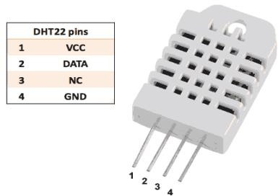DHT22 menggunakan teknik pengumpulan sinyal digital eksklusif dan teknologipenginderaan kelembaban dan dapat mensuplai sinyal digital yang dikalibrasi.Ukuran kecil & konsumsi rendah & jarak transmisi yang panjang (20 meter) memungkinkan AM2303 sesuai dengan semua jenis aplikasi yang keras.Tegangan daya seharusnya antara 3.3V dan 6V DC.Bila daya disuplai ke sensor, jangan mengirim instruksi apapun sampai detik berlalu tanpa status yang tidak stabil.Satu kapasitor 100nF dapat ditambahkan antara VDD dan GND untuk penyaringan gelombang.

Gambar 2. 1 Sensor DHT22

Sensor yang di gunakan untuk mengetahui nilai suhu dan kelembaban adalah sensor DHT22, untuk dapat digunakan pada arduino sensor DHT22 memebutuhkan beberapa komponen untuk pengkondisian tegangan yang masuk ke dalam sensor berupa resistor. Pada alat yang dibuat digunakan sebuah modul sensor DHT22 yang sudah siap digunakan pada bord arduino uno. Sensor DHT22 terdiri dari 2 buah sensor didalamnya yaitu sensor kelembaban yang berupa capacitivetype humidity untuk pengukur kelembaban sensor ini bekerja berdasarkan perubahan kapasistas kapasitor apabila ada objek yang berada dalam daerah deteksinya yaitu adanya molekul air di udara dan sebuah temperature module untuk mengatur suhu yang terbuat dibuat dari campuran bahan semikonduktor yang dapat menghasilkan hambatan interistik yang akan berubah terhadap temperature. Cara kerja dari sensor DHT22, bahan semikonduktor pada sensor suhu dan kelembaban membaca nilai suhu dna kelembaban kemudian data dikirimkan ke wemos dalam bentuk digital secara beriringan, waktu pengiriman data antara data

suhu dan kelembaban sangatlah singkat yaitu kurang dari 40ms, sehingga pembacaan akan terlihat seperti bersamaan. Untuk dapat mengirim data digital pengkuruan pertama mikro kontroler.

## Suhu

Suhu adalah besaran yang menyatakan derajat panas atau dingin suatu b enda. Secara mikropis suhu menunjukan energi yang dimiliki oleh suatu zat. Setiap atom dalam suatu benda selalu berada dalam keadaan bergerak, baik itu perpindahan ataupun gerakan ditempat yang berupa getaran. Semakin besar energi atom penyusun suatu benda, maka semakin besar pula suhu benda tersebut. Alat ukur yang digunakan untuk mengukur besaranya suhu adalah thermometer. Mengacu pada SI, satuan suhu adalah Kelvin (K), akan tetapi ada skala-skala lain yang digunakan selain Kelvin, yaitu Celcius, Fahrenheit dan Rankine. Di Indonesia, skala yang umum digunakan untuk mengukur suhu adalah skala Celcius, pada skala Celcius 0°C adalah titik dimana air membentuk dan 100°C adalah titik didih air pada tekanan 1 atmosfer. Skala Celcius dan Kelvin memiliki tingkatan kenaikan skala yang sama, kenaikan 1 °C sama dengan kenaikan suhu 1 K, yang membedakan hanyalah titik 0 skala. Saat skala Celcius menunjukan 0 °C maka pada skala Kelvin bernilai 273 K (atau 273.15 untuk lebih tepatnya) sehingga untuk mengkonversikan nilai Celcius ke skala Kelvin hanya perlu menambahakan 273 (atau 273.15 untuk lebih tepatnya).

## Kelembapan

Kelembaban udara adalah jumlah uap air di udara (atmosfer). Kelembaban sendiri adalah konsentrasi uap air di udara. Angka konsentrasi ini dapat di ekspresikan dalam kelembaban absolut dan kelembaban spesifik atau kelembaban relative. Alat yang digunakan ntuk mengukur kelembaban disebut dengan hygrometer. Kelembaban udara adalah tingkat kebasahan udara karena dalam udara, air selalu terkandung dalam bentuk uap air. Kandungan uap air dalam udara hangat lebih banyak dari kandungan uap air dalam udara dingin. Perubahan tekanan parsial uap air di udara berhubungan dengan perubahan suhu. Konsentrasi air di udara pada tingkat permukaan laut mencapai 3% pada suhu 30% dan tidak berubah 0.5% pada 0 °C. Kelembaban

udara dapat dinyatakan sebagai kelembaban udara absolut dan kelembaban dengan massa uap air atau tekanannya per satuan volume (Kg/m3). Sedangkan kelembaban relative adalah perbandingan antara uap air yang ada di udara dengan jumlah uap air maksimum yang dapat ditampung oleh udara tersebut pada volume yang sama (Naiggolan dan Yusuf, 2013).

## Node MCU ESP8266

## Penegenalan NodeMCU ESP8266

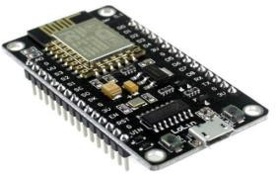NodeMcu merupakan sebuah opensource platform IoT dan pengembangan Kityang menggunakan bahasa pemrograman Lua untuk membantu programmer dalam membuat prototype produk IoT atau bisa dengan memakai sketch dengan arduino IDE. Pengembangan Kitini didasarkan pada modul ESP8266, yang mengintegrasikan GPIO, PWM (Pulse Width Modulation), IIC , 1-Wire dan ADC (Analog to Digital Converter) semua dalam satu board. Keunikan dari Nodemcu yaitu Boardnya yang berukuran sangat kecil yaitu panjang 4.83cm, lebar 2.54cm, dan dengan berat 7 gram. Tapi walaupun ukurannya yang kecil,board ini sudah dilengkapi dengan fitur wifi dan firmwarenya yang bersifat opensource.Penggunaan NodeMcu lebih menguntungkan dari segi biaya maupun efisiensi tempat,karena NodeMcu yang ukurannya kecil, lebih praktis dan harganya jauh lebih murah dibandingkan dengan Arduino Uno. Arduino Uno sendiri merupakan salah satu jenis mikrokontroler yang banyak diminati dan memiliki bahasa pemrograman C++ sama seperti NodeMcu, namun Arduino Uno belum memiliki modul wifi dan belum berbasis IoT. Untuk dapat menggunakan wifi Arduino Uno memerlukan perangkat tambahan berupa wifi shield.NodeMcu merupakan salah satu produk yang mendapatkan hak khusus dari Arduino untuk dapat menggunakan aplikasi Arduino sehingga bahasa pemrograman yang digunakan sama dengan board Arduino pada umumnya.

Gambar 2. 2 Board NodeMcu ESP8266

Spesifikasi yang dimiliki oleh NodeMCU sebagai berikut :

* + - 1. Board ini berbasis ESP8266 serial WiFi SoC (Single on Chip) dengan onboard USB to TTL, Wireless yang digunakan adalah IEE 802.11b/g/n.
      2. 2 tantalumcapsitir 100 micro farad dan 10 micro farad.
      3. 3.3v LDO regulator.
      4. Blue led sebagai indikator.
      5. Cp2102 usb to UART bridge.
      6. Tombol reset, port usb, dan tombol flash.
      7. Terdapat 9 GPIO yang didalamnya ada 3 pin PWM, 1 x ADC channel, dan pin RX TX.
      8. 3 pin ground.
      9. S3 dan S2 sebagai pin GPIO.
      10. SI MOSI (Master Output Slave Input) yaitu jalur data dari master dan masuk ke dalam slave, sc cmd/sc.
      11. SO MISO (Master Slave Input) yaitu jalur data keluar dari slave dan masuk kedalam master.
      12. SK yang merupakan SCLK dari master ke slave yang berfungsi sebagai clock.
      13. Pin Vin sebagai muatan tegangan.
      14. Built in 32-bit MCU.

## Konfigurasi Pin NodeMCU ESP8266

Rangkaian NodeMCU ESP8266-12E ini adalah sebuah otak dan sistem kendali rangkaian alat monitoring suhu dan kelembaban menggunakan web secara online berbasis ESP8266. Pengembangan Kitini didasarkan pada modul ESP8266, yang mengintegrasikan GPIO, PWM (Pulse Width Modulation), IIC , 1-Wire dan ADC (Analog to Digital Converter) semua dalam satu board.

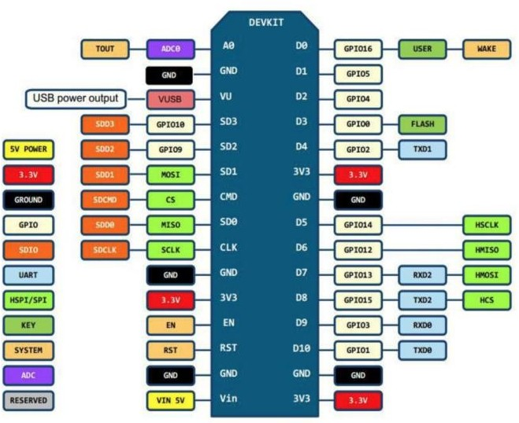

Gambar 2. 3 Susunan Pin NodeMCU ESP8266

Dari gambar diatas dapat dilihat masing-masing pin NodeMCU ESP8266 sebagai berikut :

* + - 1. RST : berfungsi sebagai modul
      2. ADC : Analog Digital Converter. Rentang tegangan masukan 0-1v, dengan skup nilai digital 0-1024
      3. EN: Chip Enable, Active High
      4. IO16 : GPIO16, dapat digunakan membangunkan chipset dari mode deep sleep
      5. IO14 : GPIO14; HSPI_CLK
      6. IO12 : GPIO12; HSPI_MISO
      7. IO13 : GPIO13; HSPI_MOSI;UART0_CTS
      8. VCC: Catu daya 3,3V (VDD)
      9. CSO: Chip selection
      10. MISO : Slave output, Main input
      11. IO9 :GPIO9
      12. IO10 GBIO10
      13. MOSI : Main output slave input
      14. SCLK : Clock
      15. GND : Ground
      16. IO15 : GPIO15; MTDO; HSPICS; UART0_RTS
      17. IO2 : GPIO2;UART1_TXD
      18. IOO : GPIO0
      19. IO4 : GPIO4
      20. IO5 : GPIO5
      21. RXD : UART0_RXD; GPIO3
      22. TXD : UART0_TXD;GPIO1

## Modul Step Down DC-DC Converter LM2596

Modul stepdown lm2596 adalah modul yang memiliki IC LM2596 sebagai komponen utamanya.IC LM2596 adalah sirkuit terpadu / integrated circuit yang berfungsi sebagai Step-Down DC converterdengan currentrating 3A. Terdapat beberapa varian dari IC seri ini yang dapat dikelompokkan dalam dua kelompok yaitu versi adjustableyang tegangan keluarannya dapat diatur, dan versi fixed voltage outputyang tegangan keluarannya sudah tetap

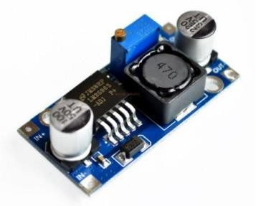/ fixed.

Gambar 2. 4 DC-DC Converter LM2596 Modul ini memiliki spesifikasi :

1. Module Properties: non-isolated step-down module (buck)
2. Rectification: non-synchronous rectification
3. Input voltage:4.5-35V
4. OutputVoltage :1.25-30V (adjustable)
5. Outputcurrent: rated current 2A, Recommended less than2A,13W
6. Efficiency: Up to 92% (The higher the outputvoltage, the higher the Efficiency)
7. Switching frequency: 150KHz
8. Minimum pressure: 2V
9. Operating Temperature: Industrial (-40°c to +85°c) (outputpowerdari10W atau kurang)
10. Full load temperature rise: 40°c
11. Load regulation: ± 0.5%
12. Voltage regulation: ± 0.5%

## Kabel Jumper

Kabel jumper merupakan penghubung antara sensor dan breadboard dengan mikrokontroller. Kabel jumper sendiri mempunyai banyak varian yang dapat kita temui, di antaranya yaitu:

1. Male-Female
2. Male-Male
3. Female-Female

Berikut merupakan gambar dari kabel jumper yang ditunjukkan oleh Gambar 2.5:

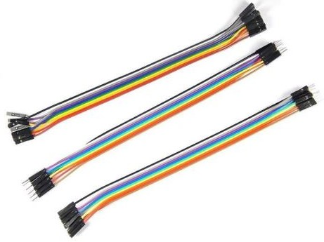

Gambar 2. 5 Kabel Jumper

## Liquid Crystal Display (LCD)

LCD merupakan Liquid Crystal Display yang berfungsi untuk menampilkan suatu karakter, huruf, maupun grafik. Dibuat dengan teknologi Complementary metal–oxide– semiconductor (CMOS) logic yang bekerja dengan tidak menghasilkan cahaya tetapi memantulkan cahaya yang berada di sekelilingnya. LCD mempunyai berbagai macam jenis, salah satunya adalah LCD 2x16, LCD grafis, LCD warna dan lain-lain. LCD 2x16 merupakan LCD yang mempunyai ukuran dua baris dan enam belas baris kolom. Dalam LCD mempunyai 192 karakter tersimpan dan dapat dialamati dengan mode 4-bit dan 8-bit. Berikut merupakan gambar LCD ukuran 2x16 yang di tunjukkan dengan gambar 2.6.

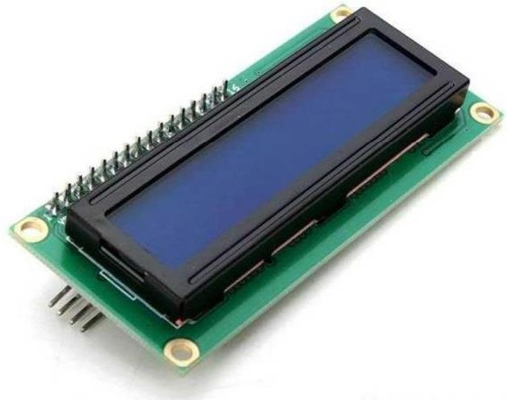

Gambar 2. 6 Liquid Cristal Display (LCD)

## Software Arduino

Software arduino adalah sebuah software yang digunakan untuk membuat sebuah program mikrokontroler. Software Arduino menggunakan bahasa pemrograman sendiri yang menyerupai bahasa C. Software arduino ini dibuat dari bahasa pemrograman JAVA dan juga dilengkapi dengan library C/C++ yang biasanya disebut Wiring yang membuat operasi input dan output menjadi lebih mudah. Bukan hanya digunakan untuk memprogram mikrokontroler arduino saja tetepi software arduino ini juga dapat digunakan untuk memprogram mikrokontroler lainnya yang sama-sama menggunakan bahasa C/C++.

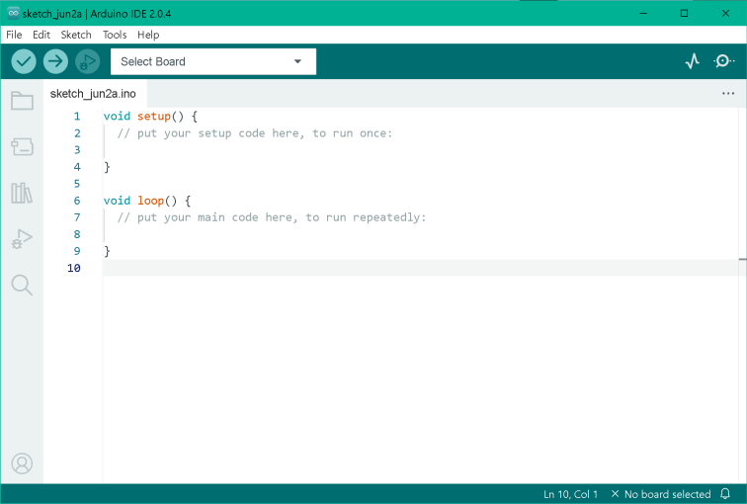

Gambar 2. 7 Software Arduino IDE Versi 2.0.4

## Internet of Things (IoT)

Internet of things IoT adalah sebuah istilah yang dimaksudkan dalam penggunaan internet yang lebih besar, mengadopsi komputasi uang bersifat mobile dan konektivitas kemudian menggabungkannya kedalam kesehari- harian dalam kehidupan. IoT berkaitan dengan DoT (Distruption of Things) dan sebagai pengantar perubahan atau transformasi penggunaan internet dari sebelumnya Internet of People menjadi internet of M2M (maching-to- maching). Sedangkan Ciot adalah singkatan dari collaborativeInternet of things adalah sebuah hubungan dari dua point solusi menjadi tiga poin secara cerdas, sebagai contohnya adalah iWatch salah satu smartwatch tidak hanya mengelola kesehatan dan kebugaran tetapi juga dapat menyesuaikan suhu ruangan pada AC mobil. Internet of things (IoT) adalah istilah yang menggambarkan bagaimana berbagai perangkat di sekitar selain bisa terhubung ke internet, juga dapat berkomunikasi dengan tablet,komputer/laptop, dan smartphone. Adalah Kevin Ashton yang pertama mencetusistilah IoTpada tahun 1999. Ashton pencetus standar global untuk RFID itu sudah lama membayangkan bahwa internet dapat terhubung ke dunia fisik melalui berbagai sensor yang dibenamkan di perangkat tertentu, mengumpulkan data untuk dikirimkan ke database atau server. Penerapan IoT dalam beberapa tahun kedepan akan terlihat dalam aspek smart home tidak perlu melalui kontak fisik untuk menyalakan sesuatu didalam rumah, hanya dengan internet dan interface bisa mempermudah penggunanya. Sedangkan menurut Casagras ( Coordination and support action for global RFIDreleted activities and standarisation) mendefinisikan internet of things sebagai sebuah infrastruktur jaringanglobal, yang menggabungkan benda-benda fisik dan virtual melalui eksploitasi dan capture dan kemampuan komunikasi. Infrastruktur terdiri dari jaringan yang telah ada internet berikut pengembangan jaringannya. Semua ini akan menawarkan identifikasi objek, sensor dan kemampuan koneksi sebagai dasar untuk pengembangan layanan dan aplikasi kooperatif yang independen. Dan juga ditandai dengan tingkat otonom dan capture yang tinggi, event transfer, konektivitas jaringan dan interoperabilitas.

## BLYNK

Blynk adalah platform untuk aplikasi OS Mobile (iOS dan Android) yang bertujuan untuk kendali module Arduino, Raspberry Pi, ESP8266, WEMOS D1, dan module sejenisnya melalui Internet.Aplikasi ini merupakan wadah kreatifitas untuk membuat antarmuka grafis untuk proyek yang akan diimplementasikan hanya dengan metode drag and drop widget. Penggunaannya sangat mudah untuk mengatur semuanya dan dapat dikerjakan dalam waktu kurang dari 5 menit. Blynk tidak terikat pada papan atau module tertentu. Dari platform aplikasi inilah dapat mengontrol apapun dari jarak jauh, dimanapun kita berada dan waktu kapanpun. Dengan catatan terhubung dengan internet dengan koneksi yang stabil dan inilah yang dinamakan dengan sistem Internet of Things (IOT). Aplikasi Blynk memiliki

3 komponen utama.yaitu Aplikasi, Server, dan Libraries. Blynk server berfungsi untuk menangani semua komunikasi diantara smartphone dan hardware. Widget yang tersedia pada Blynk diantaranya adalah Button, Value Display.

## Thingspeak

Web Server Thinkspeak adalah sebuah platform Internet of Things yang digunakan secara gratis untuk menampilkan chart suatu peralatan IOT. yang dimana nantinya akan dikirim oleh sebuah mikrokontroler dengan menggunakan sebuah modul wifi yang dipancarkan ke web tersebut. Sehingga web server tersebut menerima data dan ditampilkan melalui chart field yang telah dibuat.

# BAB III METODOLOGI PENELITIAN

# BAB IV PEMBAHASAN

# BAB V PENUTUP

# DAFTAR PUSTAKA